PROJETO: Simulação de Sistema de Irrigação utilizando Wokwi e Blynk.Cloud
Handerson Gleber de Lima Cavalcanti
Link para WOKWI - https://wokwi.com/projects/442276158326050817
Link para Video Youtube - https://www.youtube.com/watch?v=tvFVjSVzIyc

MÓDULOS DE HARDWARE
01 Microcontrolador ESP32, 01 Relê, 03 Leds* (representado Válvulas solenoide), 01 potenciômetro* (representando um Sensor de Nível de Água); 01 potenciômetro* (representando um Sensor de Umidade do Solo)
* os potenciômetros e os leds foram utilizados em razão de que o wokwi não dispor dos sensores e das válvulas previstas para o projeto.

INFRAESTRUTURA E FUNCIONAMENTO:
- CAMADA DE DISPOSITIVOS
  - Microcontrolador Conecta ao Wifi e ao Broker do Blynk.Cloud, inicializa sensores e ativadores e inicia loop principal
  - Microcontrolador receber os dados publicadas no broker no tópico “downlink/ds/<dispositivo>”
  - Microcontrolador registra os dados dos sensores em variáveis internas.
  - Microcontrolador processa as ordens recebidas do broker e a lógica crítica de desligar, por meio do relê, os irrigadores quando a umidade for superior a umidade máxima configurada ou quando o reservatório de águas estiver abaixo de 10%
  - Envia status da unidade para o Broker MQTTP do Blynk.Cloud (Servidor Gateway) dados no tópico “batch_ds” em formato JSON;
- CAMADA CLOUD (BLYNK.CLOUD)
  - Recebe os dados no tópico “batch_ds” para exibi-los no dashboard.
- CAMADA INTERFACE DO CLIENTE
  - O dashboard do Blynk.Cloud exibe os dados recebidos no MQTT
  - Usuário poderá manualmente: a) Ativar as irrigadores e b) Controlar o nível de umidade máxima.

OBSERVAÇÕES SOBRE O CÓDIGO
Código em micropython utilizando Programação Orientada a Objetos. Foram criadas duas classes:
- Class Comunicacao -para controlar a conexão com a WiFi e com o Broket
- Class UnidadeIrrigacao – para controlar os sensores e atuadores
As classes são instanciadas na função main(), que contém o loop principal do sistema

DASHBOARD
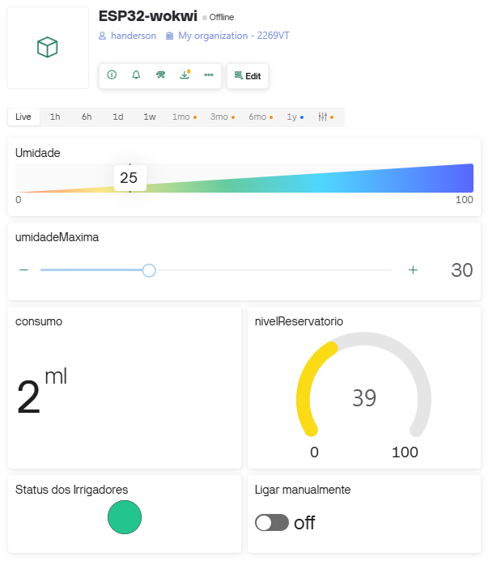
WOKWI
